

MANUEL
DE
MISE EN SERVICE

AVERTISSEMENT
Dans le cadre d'une politique continuelle de recherche et de développement, les informations contenues dans ce document sont sujettes à modifications sans préavis.
Notre société dégage toute responsabilité concernant le non respect ou une mauvaise utilisation de ce document ainsi que les erreurs ou omissions et leurs conséquences sur les installations.
Tout renseignement complémentaire à ceux contenus dans ce document peut être communiqué par nos agences.
Numéro indigo : 0 803 018 018
sommaire
TABLE DES MATIÈRES
1. PRÉAMBULE
2. MATÉRIEL
2.1. TEN4-CMSI EN COFFRET
2.2. TEN4-CMSI EN BAIE
3. OUVERTURE DU COFFRET
4. BATTERIES 12V, 7AH
4.1. BRANCHEMENT
4.2. MISE EN PLACE
5. BATTERIES 12V 1,2 AH
5.1. BRANCHEMENT
5.2. MISE EN PLACE
6. FIXATION DU COFFRET
7. RACCORDEMENT DU COFFRET
8. LA FERRITE PLACÉE SUR LA SORTIE "ÉVACUATION"
9. RACCORDEMENT DES ÉCRANS
10. CONFIGURATION DES D.A.S. À RUPTURE DE COURANT
11. CONFIGURATION DES BOÎTIERS DIP
12. VÉRIFICATIONS DES LIGNES
12.1. SECTEUR
12.2. LIGNES DE DÉTECTION
12.3. LIGNE DE DIFFUSEURS SONORES
12.4. LIGNE DE COMMANDE (NON UTILISÉE)
12.5. LIGNES DE SAUVEGARDE
13. RACCORDEMENT DU SECTEUR
13.1. RACCORDEMENTS ÉLECTRIQUES
13.2. PRINCIPE DE RACCORDEMENTS SECTEUR (BAIE OU COFFRET)
14. MISE SOUS TENSION DU CENTRALISATEUR
15. FERMETURE DU COFFRET
16. VÉRIFICATION DES LIGNES D'ENTRÉE
17. VÉRIFICATION DES LIGNES DE "DÉCLENCHEURS MANUELS"
18. VÉRIFICATION DE LA FONCTION "SOURCE AUXILIAIRE"
19. VÉRIFICATION DES VOYANTS
20. VÉRIFICATION DU "CONTRÔLE BATTERIE"
21. VÉRIFICATION DE L'EXÉCUTION "MISE EN SÉCURITÉ" DES D.A.S.
22. CONTRÔLE PÉRIODIQUE DES BATTERIES 12V, 1,2AH
ANNEXES
EXEMPLE DE RACCORDEMENT DE DÉCLENCHEURS MANUELS
REPORT LUMINEUX FEU
REPORT LUMINEUX FEU ET DÉRANGEMENT SUPERVISÉ DANS UN SEUL CÂBLE 2 PAIRES
EXEMPLE DE RACCORDEMENT DE SIRÈNES
EXEMPLE DE RACCORDEMENT DE DISPOSITIFS ACTIONNÉS DE SÉCURITÉ (D.A.S)
EXEMPLE DE RACCORDEMENT DE DÉCLENCHEURS MANUELS 3 BORNES À RÉSISTANCE 910 Ω INTÉGRÉE
EXEMPLE DE RACCORDEMENT DE DÉCLENCHEURS MANUELS 3 BORNES À RÉSISTANCE 910 Ω INTÉGRÉE ET DÉCLENCHEUR MANUEL 6 BORNES À RÉSISTANCE 910 Ω INTÉGRÉE (ANCIEN MODÈLE)
EXEMPLE DE RACCORDEMENT DE DÉCLENCHEURS MANUELS 6 BORNES À RÉSISTANCE 910 Ω INTÉGRÉE ET DÉCLENCHEUR MANUEL 3 BORNES À RÉSISTANCE 910 Ω INTÉGRÉE (NOUVEAU MODÈLE)
EXEMPLE DE RACCORDEMENT DE DÉCLENCHEUR MANUEL 2 BORNES À LED DE VISUALISATION INTÉGRÉE
EXEMPLE DE RACCORDEMENT DE DÉCLENCHEURS MANUELS 2 BORNES À LED DE VISUALISATION INTÉGRÉE ET DÉCLENCHEUR MANUEL 4 BORNES À LED DE VISUALISATION (ANCIEN MODÈLE)
EXEMPLE DE RACCORDEMENT DE DÉCLENCHEURS MANUELS 4 BORNES À LED DE VISUALISATION INTÉGRÉE ET DÉCLENCHEUR MANUEL 2 BORNES À LED DE VISUALISATION (NOUVEAU MODÈLE)

table des illustrations
Figure 1 : Présentation du matériel
Figure 2 : Ouverture du coffret (dépose des vis)
Figure 3 : Ouverture du coffret (dépose du fil de terre)
Figure 4 : Mise en place des batteries (2 x 12 V, 7 Ah)
Figure 5 : Mise en place des batteries (2 x 12 V, 1,7 Ah)
Figure 6 : Fixation du coffret
Figure 7 : mise en place de la ferrite clipsée
Figure 8 : Carte commande D.A.S

PRéAMBULE

- Les procédures de mise en service et vérification, indiquées ci-après ont pour objectif de vous faire procéder étape par étape à la mise en service du Centralisateur de Mise en Sécurité Incendie TEN4-CMSI.

- La première règle est de contrôler, avant toute chose, le respect des règles d'installation comme indiqué dans les normes NF C 15-100 et NF S 61-932.

- Il est impératif de respecter les procédures dans l’ordre indiqué.

- Il est largement prouvé qu'une mise en service méthodique fait gagner beaucoup de temps et contribue à la fiabilité dans le temps de votre Centralisateur de Mise en Sécurité Incendie.

MATériel

ten4-cmsi en coffret
- Vérifier que le matériel à installer comporte, dans son emballage :
- 1 centralisateur de mise en sécurité TEN4-CMSI dans son coffret.
- 2 batteries 12V 7Ah.
- 2 batteries 12V 1,2Ah.
- 1 sachet contenant les fixations et un jeu de fusibles de rechange.
- 1 notice d’exploitation ME 00022-B.
- 1 gabarit de perçage PM 00054-B.
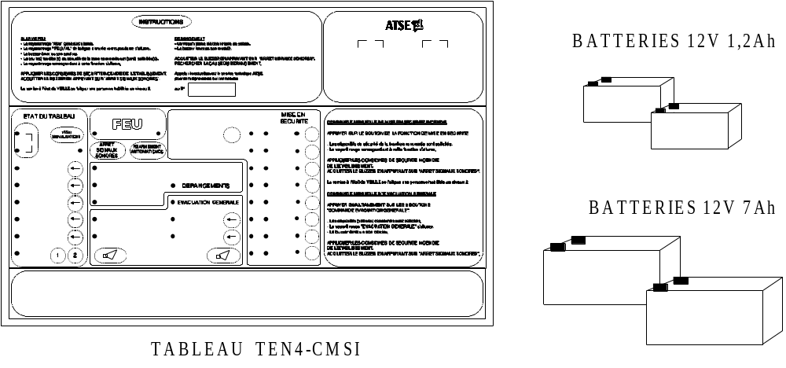
Figure 1 : Présentation du matériel

TEN4-cmsi EN BAIE
Vérifier qu'un kit d'encrage de la baie à installer est livré avec celle-ci.
Il comprend les pieces mécaniques nécessaires et un plan de montage PM A5 000012.
fixer la baie conformément à ce plan.

OUVERTURE DU COFFRET

- Sortir le coffret de son emballage.
- Dévisser les 3 vis de fixation situées sur la partie supérieure du coffret (Figure 2).
- Dégager le couvercle en le tirant vers le haut (Figure 3).
- Retirer le fil de terre qui relie le capot de protection à la plaque de fond (côté gauche du capot).

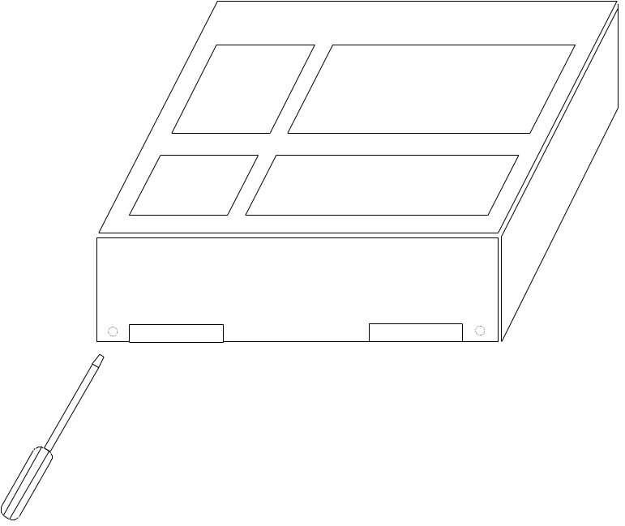
Figure 2 : Ouverture du coffret (dépose des vis)
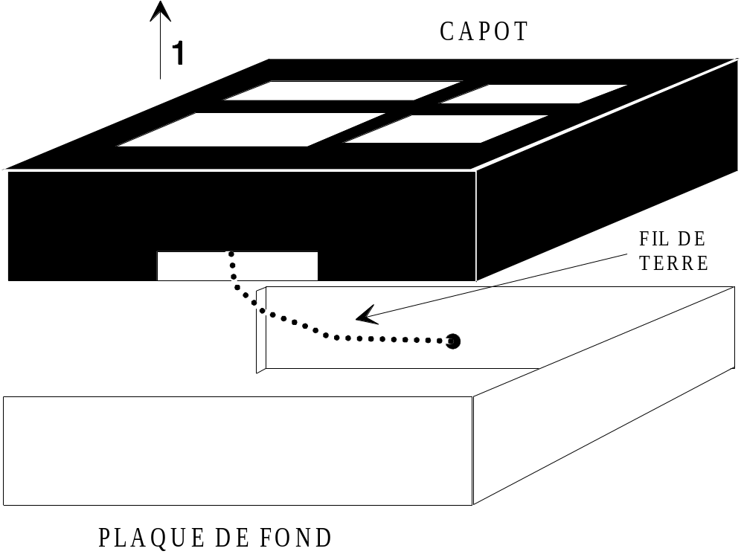
Figure 3 : Ouverture du coffret (dépose du fil de terre)

BATTERIES 12V, 7Ah

BRANCHEMENT
IMPORTANT
RESPECTER LA POLARITÉ DES BATTERIES ET LA COULEUR DES CÂBLES.
- Connecter les câbles aux batteries 12V, 7Ah :
- Câble NOIR (1,5mm²) : Pole - de la batterie 2
- Câble ROUGE (1,5mm²) : Pole + de la batterie 1
- Câble BLANC (1,5mm²) : Pole - de la batterie 1
: Pole + de la batterie 2
- Vérifier que la tension aux bornes du connecteur "BAT.24V" situé sur la carte mère est comprise entre 22V et 28V.

MISE EN PLACE
- Insérer les 2 batteries 12V, 7Ah par la gauche du coffret (voir Figure 4).
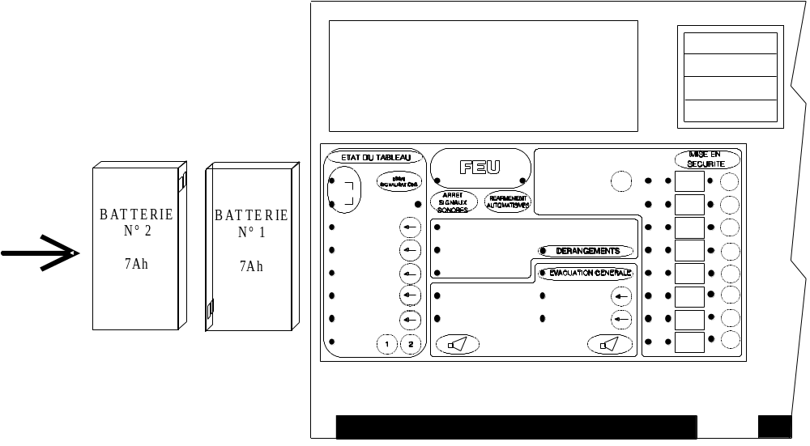
Figure 4 : Mise en place des batteries (2 x 12 V, 7 Ah)

BATTERIES 12V 1,2 Ah
 TRéS IMPORTANT
Nota: Retirer le fusible du bornier secteur.
Déconnecter (si ce n’est pas déjà fait) la borne "BAT.24V" de la carte
commande D.A.S..
Ne rebrancher que lorsque les lignes des D.A.S. seront câblées (voir §10).

BRANCHEMENT

IMPORTANT
RESPECTER LA POLARITÉ DES BATTERIES ET LA COULEUR DES CÂBLES.
- Connecter les câbles aux batteries 12V, 1,2Ah :
- Câble NOIR (1,5mm²) : Pole - de la batterie 2
- Câble ROUGE (1,5mm²) : Pole + de la batterie 1
- Câble BLANC (1,5mm²) : Pole - de la batterie 1
: Pole + de la batterie 2
- Vérifier que la tension aux bornes du connecteur "BAT.24V" situé sur la carte commande D.A.S. est comprise entre 22V et 28V.

MISE EN PLACE
- Insérer les 2 batteries 12V, 1,2 Ah par la gauche du coffret (voir Figure 5).
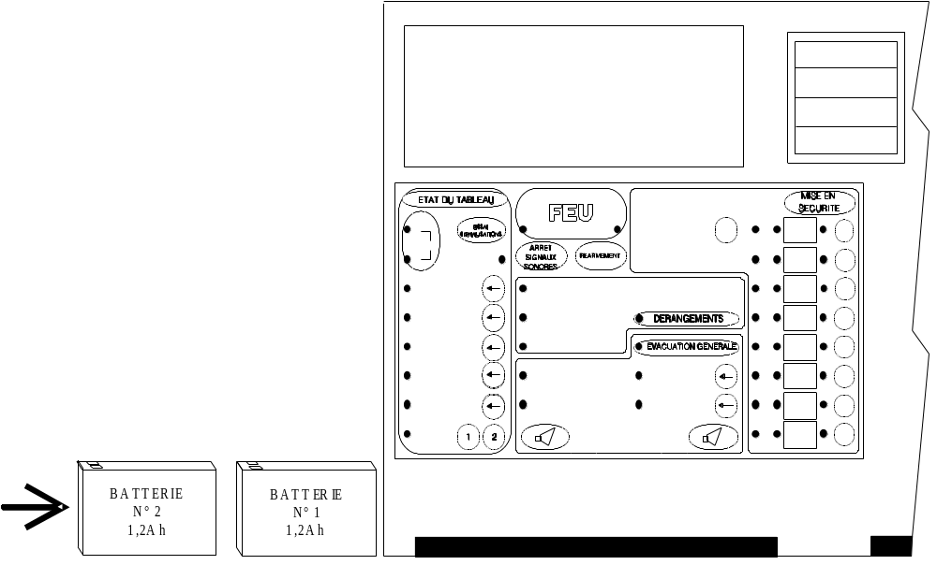
Figure 5 : Mise en place des batteries (2 x 12 V, 1,7 Ah)

FIXATION DU COFFRET

- Utiliser le gabarit de perçage PM 00054-B.
- Percer les 3 trous de fixation.
- Installer les vis.
- Placer la PLAQUE DE FOND (munie des 2 batteries 12V, 7Ah,
munie des 2 batteries 12V, 1,2Ah) au mur.
- Serrer les vis.

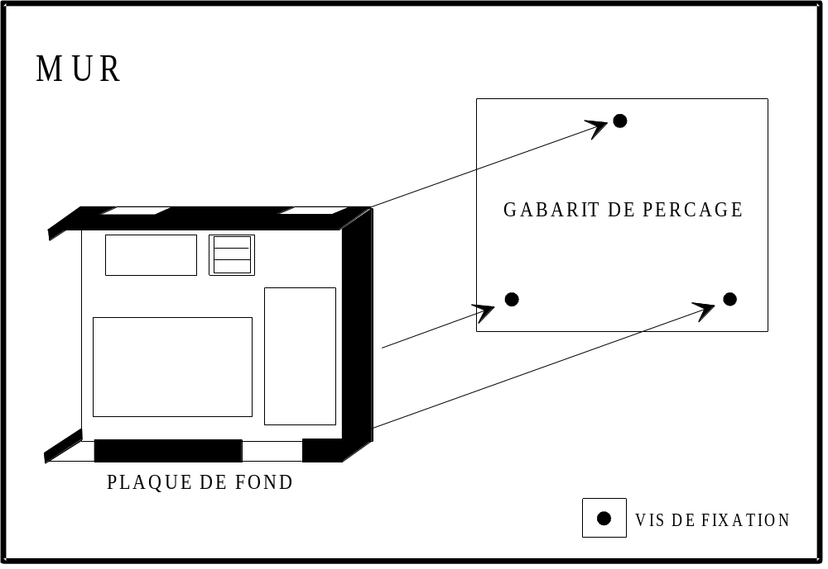
Figure 6 : Fixation du coffret

RACCORDEMENT DU COFFRET
- Procéder comme suit, pour raccorder :
- Le SECTEUR.
- Les LIGNES D'ENTREE.
- Les LIGNES DE MISE EN SECURITE.

Nota : LE PASSAGE DES CÂBLES PEUT SE FAIRE INDIFFEREMMENT :
PAR LES OUVERTURES SUPERIEURES OU INFERIEURES OU
ENCORE PAR L’OUVERTURE ENCASTREE DU COFFRET.
VERIFIER L’ISOLEMENT DES LIGNES PAR RAPPORT A LA TERRE.

Raccordement à effectuer sur la carte mère :
- Raccorder les 8 lignes d'entrée sur les borniers repérés "Z1" à "Z8"
(voir en ANNEXES, le plan de raccordement des lignes d'entrée).

- Raccorder les sirènes sur la sortie "EVAC." : Voir § 8. La ferrite placée sur la sortie "Évacuation".

- Sur la sortie "C.DE" (Non utilisée), il faut impérativement laisser brancher la résistance de 3K9, 2W.

- Sur la ligne de sauvegarde "FCD", il faut impérativement laisser brancher la résistance de 3K9, 2W placée entre la borne "F" et la borne "C" et celle placée entre la borne "C" et la borne "D".

Raccordement à effectuer sur la carte commande D.A.S.:
- Raccorder les 8 lignes de commande des D.A.S. à rupture de courant
(voir en ANNEXES, le plan de raccordement des lignes de mise en sécurité).
- Raccorder le câble secteur sur le bornier secteur.

La ferrite placée sur la sortie "Évacuation"
La ferrite livrée dans un sachet déposé à l'intérieur du tableau (TEN4-SSI ou TEN4-CMSI), doit être placée sur le câble "évacuation" faisant une boucle autour d'elle (Cf. Figure 7) le plus près possible de son entrée dans le chassis.
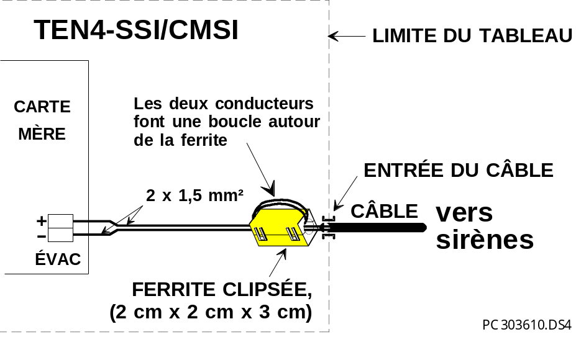
Figure 7 : mise en place de la ferrite clipsée

raccordement des écrans
En utilisant les colliers rilsan conducteurs fournis dans un sachet avec le tableau (TEN4-SSI ou TEN4-CMSI), raccorder les écrans de tous les câbles de sections 9/10 mm² (sauf la sortie contacts auxiliaire feu) au chassis au plus près de leur entrée dans le tableau.

NOTA : Utiliser les perçages près des entrées de câbles (si coffret) pour maintenir les colliers rilsan ; la tête du collier doit être à l'intérieur du coffret.

CONFIGURATION DES D.A.S. à RUPTURE DE COURANT
Sur la carte commande D.A.S. :
- Il y a 8 boîtiers DIP de 8 interrupteurs chacun permettant de configurer les 8 lignes de mise en sécurité:
- Chaque boîtier DIP "B1 à B8", est associé à une ligne d'entrée.
- Chaque interrupteur "S1 à S8" est associé à une ligne de mise en sécurité.
- Il y a 2 boîtiers DIP de 8 interrupteurs chacun nommé : "B.POUSSOIRS" et "VOYANTS".
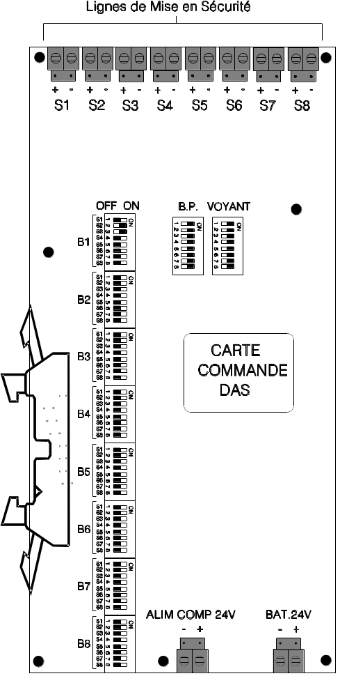
Figure 8 : Carte commande D.A.S

CONFIGURATION DES BOÎTIERS DIP

CONFIGURATION

Sur la carte commande D.A.S. :

- Mettre tous les interrupteurs sur la position ON des boitiers DIP suivants :
- "B.POUSSOIRS".
- "VOYANTS".

- Mettre tous les interrupteurs sur la position OFF des boitiers DIP suivants :
- "B1".
- "B2".
- ...
- "B8".

- Pour configurer la ligne d'entrée n°1 :
- Mettre l'interrupteur S1 du boîtier DIP "B1",
sur la position ON, pour sélectionner la sortie 1.
- Mettre l'interrupteur S2 du boîtier DIP "B1",
sur la position ON, pour sélectionner la sortie 2.
- ...
- Mettre l'interrupteur S8 du boîtier DIP "B1",
sur la position ON, pour sélectionner la sortie 8.

- Pour les lignes d'entrée 2 à 8 suivre la procédure du § 3) en utilisant les boîtiers DIP "B2" à "B8".

Exemple:
- La 1ère ligne d'entrée commande automatiquement les lignes de mise en sécurité n°2 et 3.
- Placer les interrupteurs S2 et S3 du boîtier DIP "B1" sur la position ON.
(voir Figure 7)
- Laisser les autres interrupteurs sur la position OFF.

VéRIFICATIONS DES LIGNES

SECTEUR

- Vérifier que l'alimentation secteur fournie est bien comprise entre 196V et 253V
(230V +10% -15%).
- Vérifier la présence d'une ligne munie d'une prise de terre.

LIGNES DE DéTECTION

- Vérifier que les lignes d'entrée présentent bien une impédance comprise entre
2200 et 4400 ohms.

LIGNE DE DIFFUSEURS SONORES

- Courant max. : 1 A
- Vérifier que la ligne de diffuseurs sonores (connectée aux bornes "EVAC.") présente bien une impédance comprise entre 3500 et 4400 ohms.

LIGNE DE COMMANDE (Non utilisée)

- Vérifier la présence OBLIGATOIRE de la résistance de 3k9, 2W
(connectée aux bornes "C.DE").

LIGNES DE SAUVEGARDE

- Vérifier que la ligne de sauvegarde d'alarme (connectée aux bornes "F" et "C") , et la ligne de sauvegarde de dérangement (connectée aux bornes "D" et "C") présentent bien une impédance comprise entre 3500 et 4400 ohms.

raccordement du secteur

TRÉS IMPORTANT
À LIRE ATTENTIVEMENT

le non respect des instructions contenues dans ce chapitre dégage toute responsabilité de notre société.

RACCORDEMENTS ÉLECTRIQUES
- Si le tableau de signalisation est raccordé sur un réseau secteur 230v dont le "régime de neutre" est câblé en mode it (*) , il faut impérativement intercaler un transformateur d'isolement dont le secondaire doit être câblé en mode tt.
- Le transformateur d'isolement, cité ci-dessus, sera placé dans un coffret extérieur au matériel (obligation de la directive européenne basse tension (bt)). ce transformateur doit satisfaire aux prescriptions correspondantes de la norme en 60950 et doit être construit de façon qu'un seul défaut d'isolation et ses conséquences ne provoquent pas l'apparition d'une tension dangereuse sur les enroulements très basse tension de sécurité (tbts).
- Doivent être prévus :
- un dispositif de sectionnement bipolaire, placé à l'extérieur du matériel permettant de séparer le matériel de son alimentation pour la maintenance du système de sécurité.
- un disjoncteur différentiel bipolaire (ex : 230v/50hz 10a min et de sensibilité 30ma).
Ces matériels peuvent être communs.
- Nous recommandons une prise de terre spécifique pour les équipements de sécurité incendie.
attention : un matériel peut comporter plusieurs sous-ensembles alimentés par le réseau secteur. Chaque sous-ensemble possède son propre dispositif de sectionnement sous forme de bornier(s) sectionneur(s) à fusible. L'emplacement et l'identification de ces dispositifs permettant d'isoler chaque section du matériel sont donnés dans la documentation technique livrée avec le matériel.
- Raccordement du câble secteur :
le câble secteur doit être à double isolation et maintenu par :
- le collier d'anti-arrachement,
- le collier de maintien des trois conducteurs
Les colliers sont prévus à l'intérieur du matériel (voir figure ci-après). TYPE DE CÂBLE :
- Multi-brins avec cosse ou, mono-brin (à double isolation).
- Son isolation doit être en caoutchouc synthétique (H05RR-F) ou en polychlorure de vinyle (H05VV-F ou H05VVH2-F2).
- section : 1,5mm² à 4mm²
- chaque baie comprend (en sachets) :
- une prise secteur 10 A - 230 V réservée uniquement à la maintenance du système.
- un kit d'ancrage (chaque baie doit être ancrée au sol).
- le câblage doit être réalisé conformément à la norme nfc 1500.

principe de raccordements secteur (baie ou coffret)
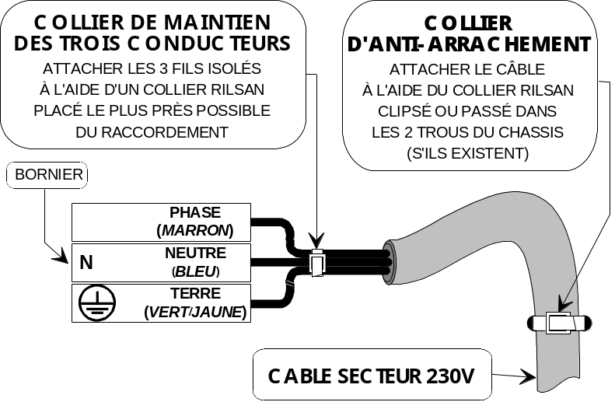
ATTENTION
pour les produits comportant une pile au lithium, il y a danger d'explosion en cas de remplacement incorrect de celle-ci.
utiliser uniquement le type de pile recommandé ou son équivalent.
déposer les batteries et piles usagées dans les lieux prévus à cet effet, déchetterie, centre de retraitement, etc...

MISE SOUS TENSION DU CENTRALISATEUR

Remarque: Sur la carte mère, les points "OV, TX, RX" sont réservés à la maintenance (niveau 4).

- Remettre le fusible sur le bornier secteur.
ATTENTION Le primaire du transformateur est maintenant sous tension.

- Connecter le bornier de la carte commande D.A.S. : "BAT.24V".
- Basculer l'interrupteur "S3" nommé "ARRET S. AUX." (à la gauche du buzzer sur la carte mère) vers la droite.
- Vérifier que le voyant vert "SOUS TENSION" s’allume.
- Appuyer si nécessaire sur le bouton "ARRET SIGNAUX SONORES".
- Entrer le code niveau 2. [ 211 ]
le voyant jaune "NIVEAU 2" s'allume.
- Appuyer si nécessaire sur "REARMEMENT".
- Appuyer si nécessaire sur "REARMEMENT DERANGEMENT".
- Appuyer si nécessaire sur "REARMEMENT DISPOSITIFS ASSERVIS".

Nota : Si la batterie n'est pas correctement chargée, il est possible qu'un défaut
d'alimentation apparaisse à la mise en service.
Dans ce cas, attendre quelques minutes puis appuyer sur "REARMEMENT DERANGEMENT" après avoir rentré le code au niveau 2, pour éliminer cette signalisation.

FERMETURE DU COFFRET

- Rebrancher le fils de terre sur le capot.
- Fermer le coffret en posant le capot sur la plaque de fond.
- Visser les 3 vis (partie supérieure du coffret).

VéRIFICATION DES LIGNES D'ENTRéE

Nota : Ce test est valable pour les 8 lignes d'entrée.

- Vérifier qu'aucun voyant de "FEU/AL" et/ou "DGT/HS" ne soient allumés.
- Mettre le Centralisateur en mode "TEST AUTOMATISMES" :
- Rentrer le code d'accès du niveau 2.
- Appuyer sur "TEST AUTOMATISMES".
- Déclencher une alarme sur la ligne et vérifier que la ligne se réarment bien d'une façon automatique.
- A la fin du test, remettre le Centralisateur en mode en VEILLE :
- Appuyer sur "TEST AUTOMATISMES" (niveau 2).
- Appuyer ensuite sur "1" pour repasser au niveau d’accès 1.

VéRIFICATION DES LIGNES DE "DéCLENCHEURS MANUELS"

Nota: Ce test nécessite la présence de deux personnes, l'une manipulant le
Centralisateur pendant que l'autre active les déclencheurs manuels.

- Se placer au niveau d'accès 3.
- Déclarer hors service les diffuseurs sonores et les contacts auxiliaires.
- Simuler des alarmes à l'aide de l'accessoire approprié (clé).
- Vérifier l'allumage du voyant "FEU" et "FEU/AL" correspondant à la ligne activée.
- Appuyer sur le bouton "ARRET SIGNAUX SONORES".
- Appuyer sur le bouton "REARMEMENT".
- A la fin du test :
- Se replacer au niveau 3.
- Remettre en service les diffuseurs sonores et les contacts auxiliaires.
- Remettre les lignes de mise en sécurité à l’état de veille en réarment si nécessaire.

VéRIFICATION DE LA FONCTION "SOURCE AUXILIAIRE"

- Appuyer en maintenant la touche "ESSAI SOURCE AUXILIAIRE" (niveau 1).
- Vérifier l'allumage clignotant du voyant "HORS SERVICE".
- Vérifier que le buzzer émet un son discontinu.

VéRIFICATION DES VOYANTS
- Appuyer sur le bouton "ESSAI SIGNALISATIONS", l'ensemble des voyants en face
avant du Centralisateur doit s'allumer à l'exception du voyant "HORS SERVICE".
- Le buzzer doit sonner en continu.

VéRIFICATION DU "CONTRôLE BATTERIE"
- Si le voyant "DéFAUT BATTERIES" est allumé, s'assurer que les batteries sont correctement chargées à une tension supérieure à 24V quand l'alimentation secteur est absente.

VéRIFICATION DE L'EXÉCUTION "MISE EN SéCURITé" DES D.A.S.
- Appuyer sur les 8 boutons "MISE EN SÉCURITÉ" (niveau 1),
les voyants "EXEC" s’allument.
- Faire le tour de l’établissement afin de vérifier que l’ensemble des Dispositifs Actionnés de Sécurité (D.A.S.) a été mis en position de sécurité.
- Réarmer en appuyant sur "RÉARMEMENT DISPOSITIFS ASSERVIS" (niveau 2).
- Faire de nouveau le tour de l’établissement afin de remettre l’ensemble des Dispositifs Actionnés de Sécurité (D.A.S.) en position de veille.

CONTRôLE PéRIODIQUE DES BATTERIES 12V, 1,2Ah
Nota : LE CENTRALISATEUR NE CONTROLE PAS L’ETAT DES BATTERIES 12V, 1,2Ah.

Le Centralisateur étant à l’état de veille :
- Retirer le fusible du bornier secteur.
- Vérifier que le Centralisateur indique un défaut secteur au bout d’un certain temps, attendre 1 à 2 minutes.
- Les voyants des lignes utilisées "EXEC" ne doivent en aucun cas s’allumer, pendant ce laps de temps.
Dans le cas contraire, il faut changer les batteries et procéder à un nouvel essai.

ANNEXES
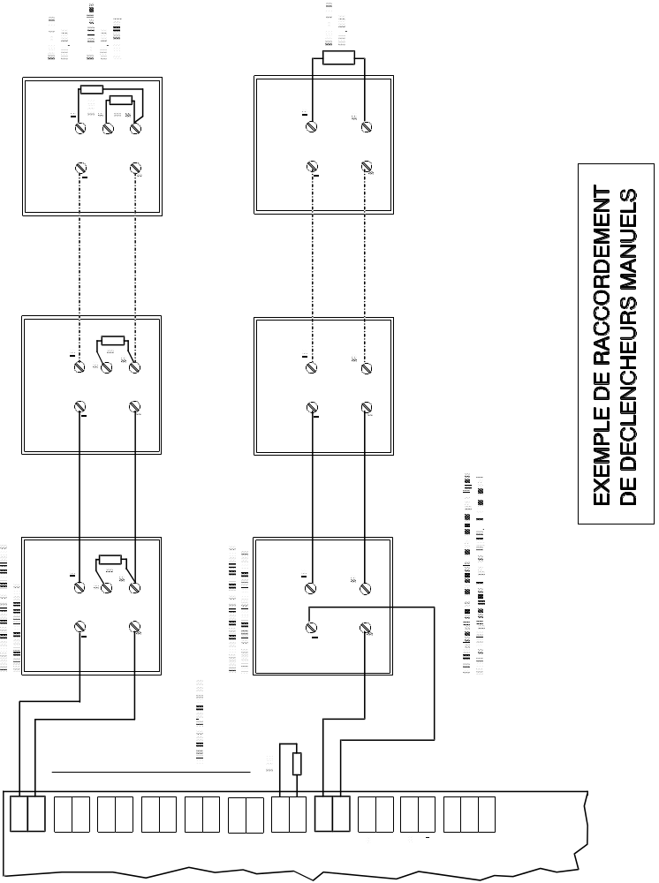
Exemple de raccordement de déclencheurs manuels
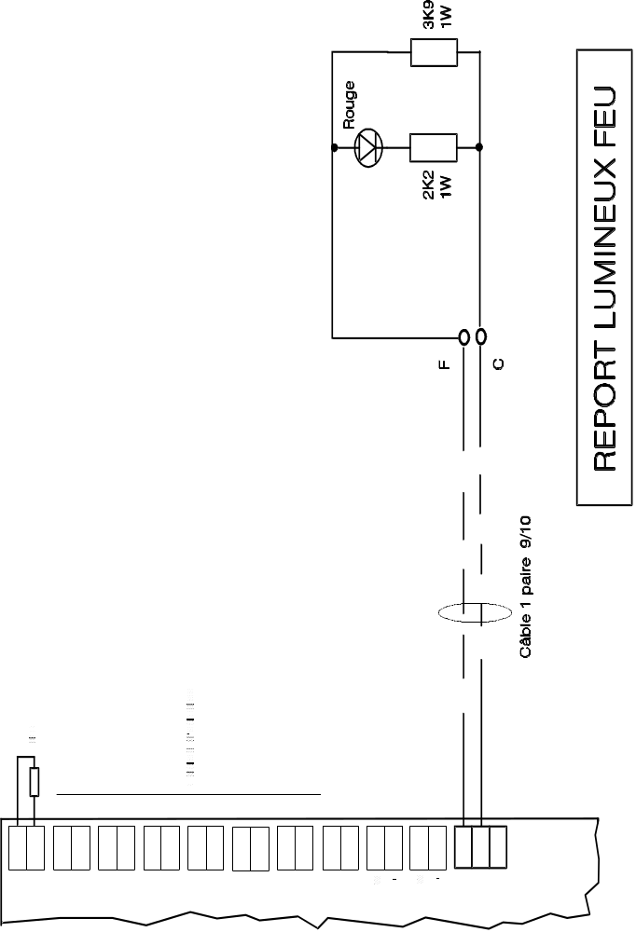
Report lumineux feu
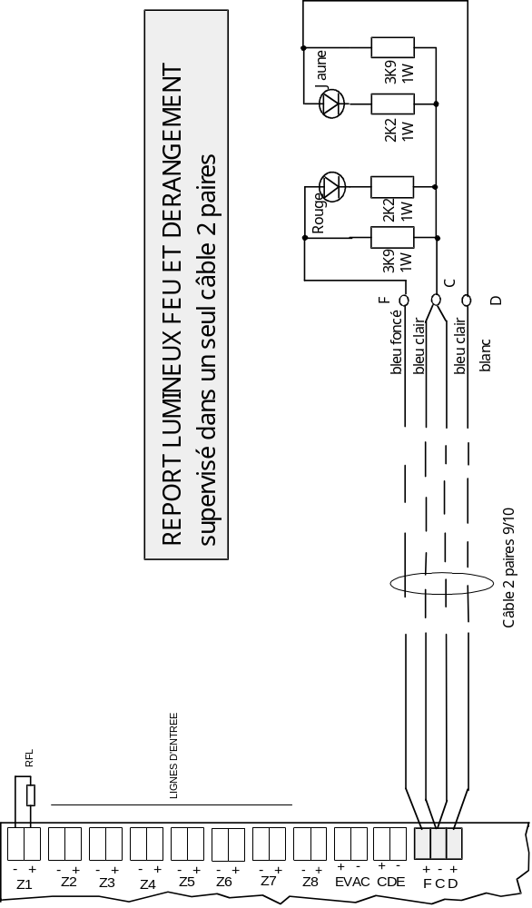
Report lumineux feu et dérangement supervisé dans un seul câble 2 paires
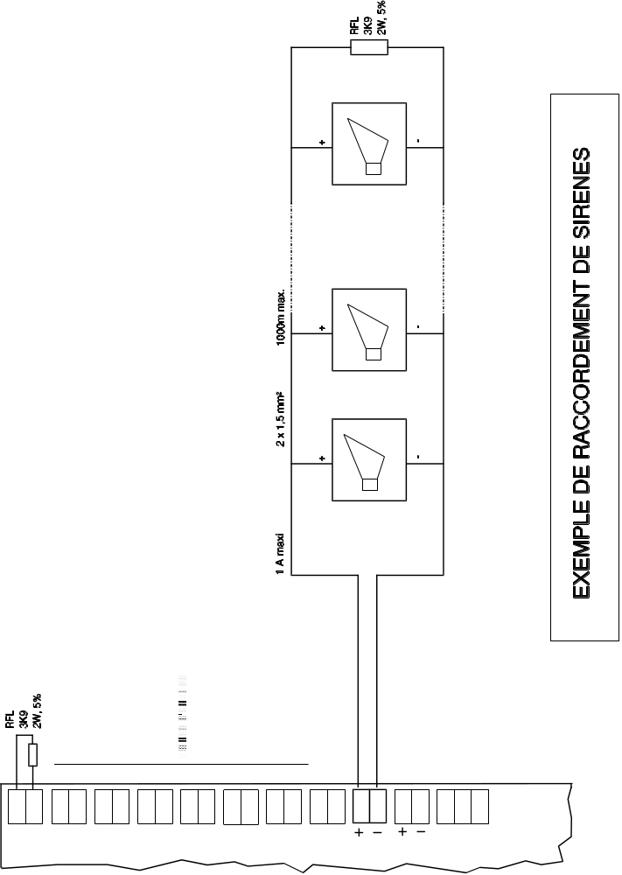
Exemple de raccordement de sirènes
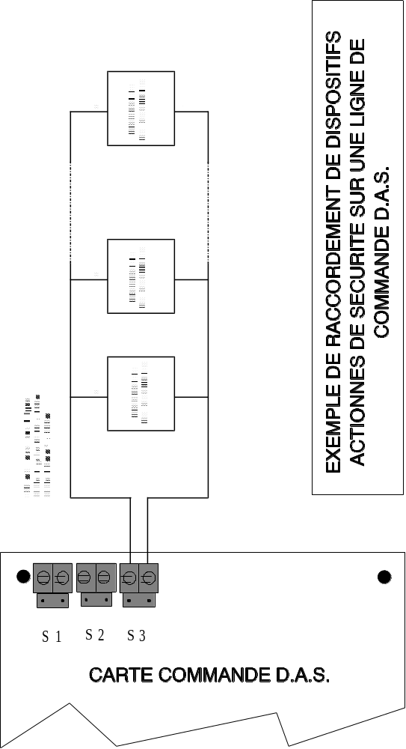
Exemple de raccordement de dispositifs actionnés de sécurité (d.a.s)
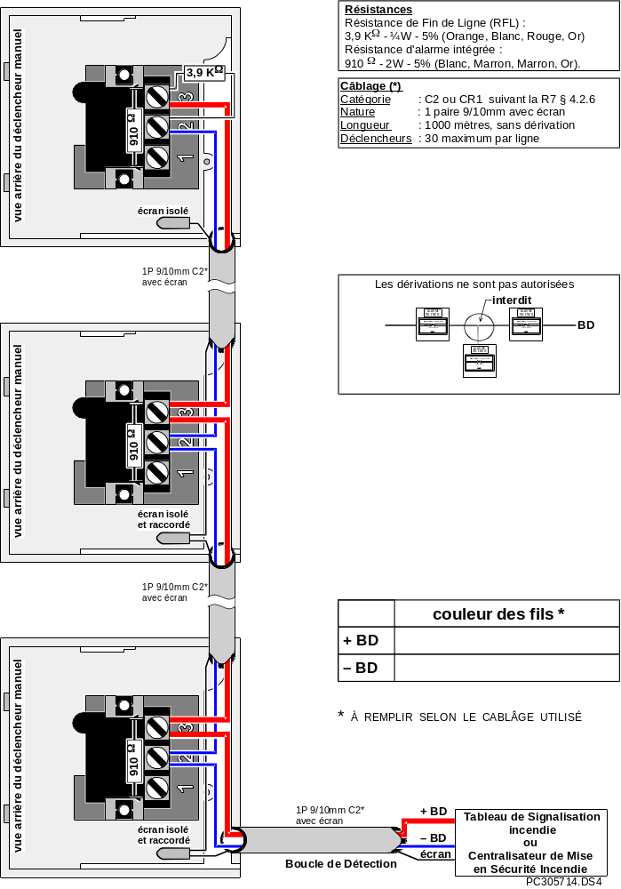
exemple de raccordement de déclencheurS manuelS 3 bornes à résistance 910 Ω intégréeΩ
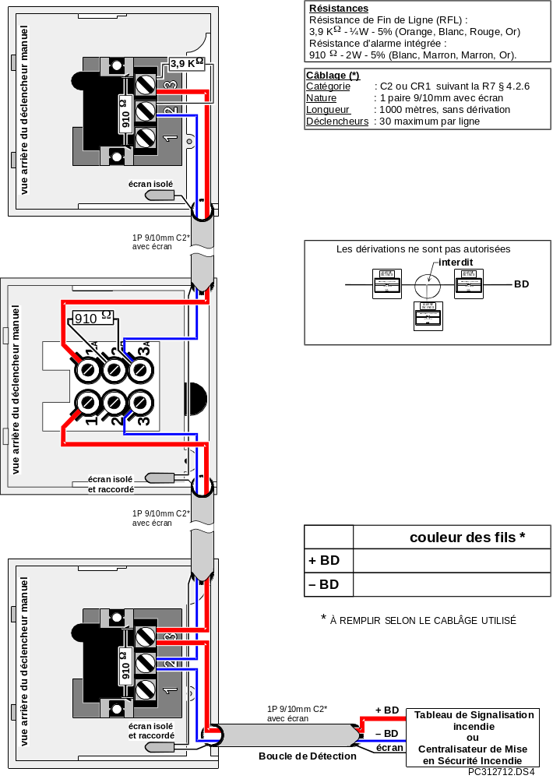
exemple de raccordement de déclencheurs manuels 3 bornes à résistance 910 Ω intégrée et déclencheur manuel 6 bornes à résistance 910 Ω intégrée (ancien modèle)ΩΩ
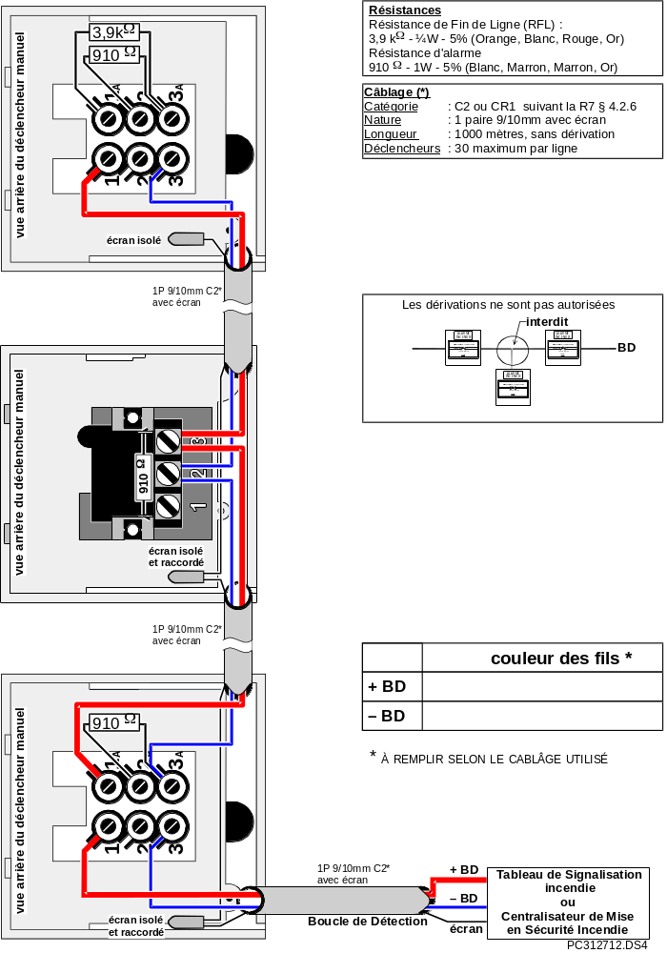
exemple de raccordement de déclencheurs manuels 6 bornes à résistance 910 Ω intégrée et déclencheur manuel 3 bornes à résistance 910 Ω intégrée (nouveau modèle)ΩΩ
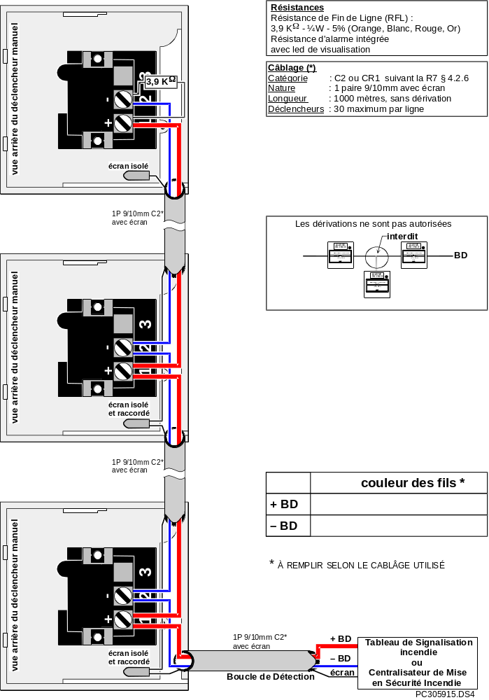
exemple de raccordement de déclencheur manuel 2 bornes à led de visualisation intégrée
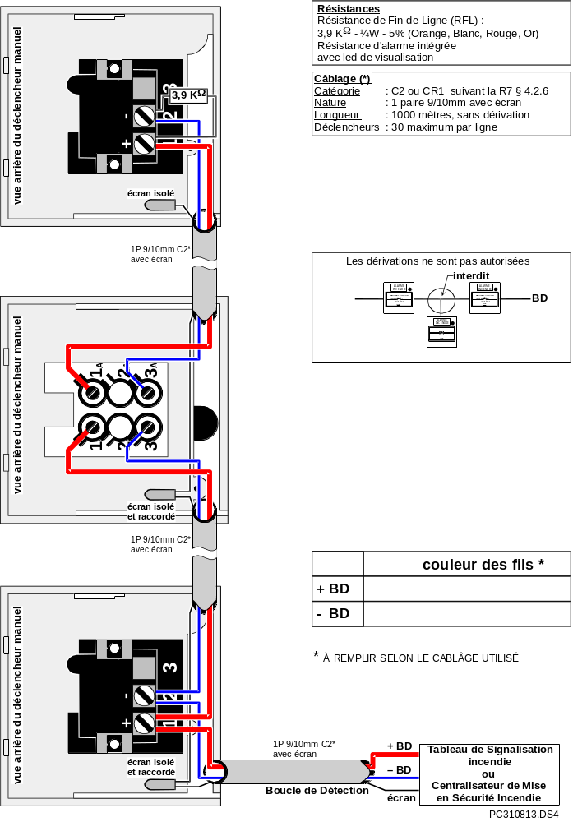
exemple de raccordement de déclencheurs manuels 2 bornes à led de visualisation intégrée et déclencheur manuel 4 bornes à led de visualisation (ancien modèle)
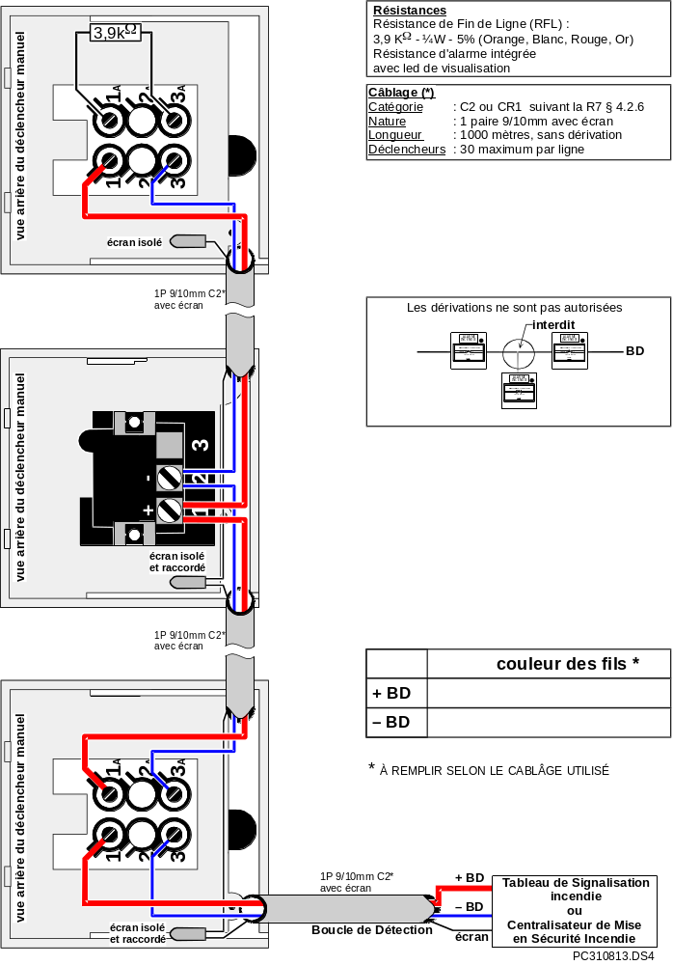
exemple de raccordement de déclencheurs manuels 4 bornes à led de visualisation intégrée et déclencheur manuel 2 bornes à led de visualisation (nouveau modèle)

( *)"RÉGIME DE NEUTRE DE TYPE IT" (Système de distribution de l'énergie sans liaison directe à la terre, la masse de l'installation étant mise à la terre).

